## raspored sv. misa

Župa Majke Božje Snježne - Trnovec

**4.12. PONEDJELJAK****– 6:00 sati**: +Skupnjak Ivanka, Bartol, rod., Rog Ivan, Kolačko Vera

**5.12. UTORAK** **– 6:00 sati:** + Novosel Ana i Stjepan

**6.12. SRIJEDA** *– Sv. Nikola, biskup; spomendan*

**– 6:00 sati:** + Vugrinec Tomo i Katarina

**7.12. ČETVRTAK –** *Sv. Ambrozije, biskup i crkveni naučitelj; spomendan*

**– 6:00 sati::** + Mikulić Mirjana, Stjepan i Marija

**8.12. PETAK – bezgr. začeće blažene djevice marije, svetkovina**

**– 6:00 sati: + Kosec Franjo i Ana**

**– 17:00 sati: + Hižak Snježana i Dragutin**

**9.12. SUBOTA****– 17:00 sati: skupna sveta misa:** *(nakane na 3. stranici)*

**10.12. 2. NEDJELJA DOŠAŠĆA**

**– 6:00 sati: župna sveta misa**

**– 9:30 sati: + Josip Skupnjak, Branko, Ružić Ivica**

**– 11:00 sati: + Mišak Danica god., Vugrinec Ivan**

* TISAK: župni listić; Glas koncila; Glasnik SiM; u sakristiji možete nabaviti kalendare za 2024. godinu: 12 – lisni: 2,50 eura; 1 – lisni: 0,20 eura.
* od srca hvala svima koji su nabavili adventski vijenac i božićne ukrase i na taj način pomogli rad našeg župnog Caritasa.
* i dalje možete upisivati misne nakane za razdoblje od 1. – 6. mjeseca 2024.
* **u utorak 12. prosinca od 8:30 sati pohodit ću naše starije i bolesne župljane. Od danas ih možete upisati u sakristiji ili nazvati župnika…**
* **proba župnog zbora:** u srijedu u 20:00 sati.
* **u subotu u 10:00 sati:** susret ministranata **(SVI!).** Pozivamo i nove ministrante!
* **proba malih pjevača:** u nedjelju u 10:30 sati u vjeronaučnoj dvorani
* i dalje smo u potrazi za zvonarom (služba zvonara će biti rasterećena obveze čišćenja župne crkve i brige za okoliš oko crkve). Oni koji su zainteresirani, slobodno se jave župniku na informativni razgovor.

**ŽUPNA KATEHEZA**: **- prvopričesnici (3.a i 3.b): petak u 14:30 sati.**

**- krizmanici: 8.a razred: petak u 15:30 sati;**

**8.b razred: petak u 16:15 sati.**

**- 7.a razred: utorak u 16:00 sati;**

**- 7.b razred: utorak u 16:45 sati.**

Odgovara: Hrvoje Damiš; žpk.; mob: 098 9678 518;

prosinac, 2023.; Široke Ledine 4, Trnovec; web: [*www.zupa-trnovec.hr*](http://www.zupa-trnovec.hr); *e-mail:* [*zupa-trnovec@biskupija-varazdinska.hr*](mailto:zupa-trnovec@biskupija-varazdinska.hr)

**

ŽUPNI LISTIĆ

3. prosinca 2023.

Godina XVI.

Broj 1 (775)

## 1. nedjelja došašća

*Liturgijska godina „B“*

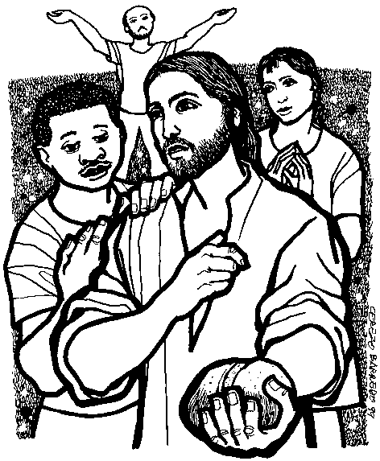 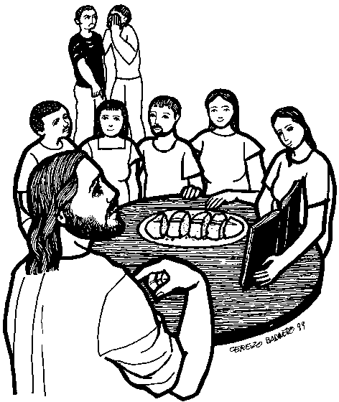

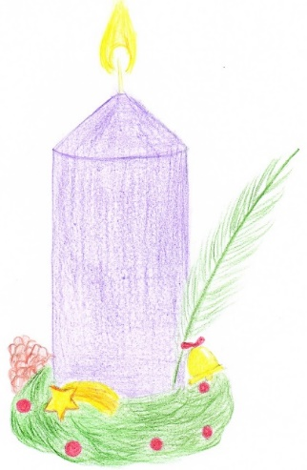

**1. čitanje:** Iz 63,16b-17b; 64,2b-7

**Psalam:** Ps 80, 2ac.3b.15-16.18.19

**2. čitanje:** 1 Kor 1,3-9

**Nedjeljno evanđelje: Mk 13,33-37**

U ono vrijeme: Reče Isus svojim učenicima: »Pazite! Bdijte jer ne znate kada je čas. Kao kad ono čovjek neki polazeći na put ostavi svoju kuću, upravu povjeri slugama, svakomu svoj posao, a vrataru zapovjedi da bdije. Bdijte, dakle, jer ne znate kad će se domaćin vratiti – da li uvečer ili o ponoći, da li za prvih pijetlova ili ujutro – da vas ne bi našao pozaspale ako iznenada dođe. Što vama kažem, svima kažem: Bdijte!«

*Ela Golubić, 8.a*

*“I male stvari treba činiti polako i dobro. Žurba obično pokvari sve.”*

**Sv. Ivan Bosco**

## „bdjeti“ (Mk 13,33-37)

Današnji odlomak Evanđelja posljednje su Isusove riječi u Evanđelju po Marku prije nego počnu događaji Njegove muke i smrti. Kršćani nisu ljudi koji bi Isusov dolazak trebali čekali skrštenih ruku, pasivno. Njegov dolazak nije nešto što se treba podnijeti, nego nešto što već sada treba pokretati život. Život mnogih kršćana nema nikakve veze sa iščekivanjem. Njima kao da je ovaj život sve; nemaju što čekati i čemu se nadati. Evanđelist, jer takvih je bilo i oko njega, ispravlja njihov krivi stav. U ovom odlomku Isus naglašava da je svatko od *gospodara* dobio svoj posao i neka na njemu *bdije*. Svoju kuću, imanje i ovlasti povjerio je *slugama*. Prepustio im sve neka rade. Veliko je njegovo povjerenje: izručiti *imanje* čovjeku! Bog se nada njegovoj zauzetosti. Budi je i doziva Njegova nada. I zato učenikovi dani nisu prazni, nisu isti jer ih ispunja Božja nada, ona ih grije i nosi. Ona je dom, kruh naše nade. Ako učenikova budnost ništa drugo u svojim danima ne zapazi i ne dodirne, već je puno dobila. Samo neka vidi, neka osjeti kako Božji pogled miluje naše dane, uokviruje ih svojom brigom i nježno se nad njih nadvija.

Markovo Evanđelje konstruirano je tako da svaki tren, svaka slika u njemu teži Golgoti i Isusovom križu. Sve prema njemu ide. Cio život, svaki dan i noć, osmijeh i suza, svaka mrva vremena ide svome kraju – prema novoj i konačnoj Božjoj prisutnosti. Svaki tren ovoga konačnog ide u susret Beskonačnom i Vječnom. Prvom svojom riječju Isus je rekao da je s Njim nastupila punina – *ispunilo se vrijeme*. U Njegovu smrt utječe vrijeme, i život i smrt svakoga pojedinog čovjeka. Konac vremena nijednog čovjeka ne ide svršetku u ništavilu, nego se ulijeva u Njegovu smrt – u otvor vječnosti kojeg je otvorio. I zato ništa nije beskorisno, suvišno i besmisleno. Jer sve što je kadro vječnosti, ulijeva se u nju. Propada samo ono što je u sebi prazno, što u sebi nema njezinu zraku dobrote, ljubavi, mira. Valja se sjetiti promatračima naizgled beznačajnog pa i neumjesnog gesta žene koja je Isusu pomazivala noge. No, Isus je vidio njezinu dušu, primio istinu tih malih pokreta i uzdigao ih kao primjer; ostali su zauvijek zabilježeni. I gdje nitko ništa ne vidi, On vidi. Ništa ne propada. Ide u vječnost.

Bdjeti stoga znači pratiti, uhvatiti posljednji smisao stvari. Njihovu vezu sa koncem gdje će dobiti novu puninu i novo značenje. Ono što starozavjetni Propovjednik – u nemogućnosti prodrijeti onkraj neprovidnog zida vremena a kao krajnji doseg svoje mudrosti – označava sa *sve je ispraznost* objavilo se u *ludosti križa* Isusovog *koji nama posta mudrost od Boga i pravednost, i posvećenje i* *otk-upljenje*. Otkupljenje svakog trenutka, svake malenkosti, svakog i najmanjeg daha ljubavi. Jer pripada vječnosti. S obzirom da je ondje čovjekova punina, njegova čežnja – živjeti znači čekati je živom zauzetošću. Ponajbolje je oslika-va drevni vapaj: *Maranatha – dođi, Gospodine Isuse*! On je izraz želje za ukla-njanjem svake barijere između čovjeka i njegova Boga, izraz života položenog pr-ed Gospodina i izručenog blagoslovu Njegova pohoda. Došašća. I.Č.

**Subota, 9. prosinca, 17:00 sati: skupna sveta misa:** + ob. Jerešić Nikole, ob. Vugrinec, Jerešić Pavao; + Žiher Slavko god., + Dukši Katarina god. i Ivan, ob. Šamarija Antuna i Antonije; + Danica Mišak r. Vugrinec; Novosel Franjo, Vugrinec Ivan; + Cvrtnjak Ivan i Helena, Radivoj Ivica, Sabol Nadica i Ivan, Domiter Pavao; + Dragutin Novosel, rod. Novosel, rod. Marčec god.; + Zdelar Stjepan god.; + Čretni Slavica i Stjepan; + ob. Klarić i Glavaš; + Marija Huzjak god, ob. Huzjak i Vuk; Bosiljka Šucek i ob.; + Čurila Nadica, Mišak Tomo, Ivanka i Aleksa; Biškup Slavko i Veronika; + Mišak Anastazija, Josip i Ivan, Hren Branko i ob.; Kosec Slavko i ob.; + Matanović Marjan, Petran Slavica; Vugrinec Vid; + Hižak Snježana i Drago, za nerođenu djecu, za duše u čistilištu; + Buhin Stjepan, Milica i Terezija; + Tuđan Franjo, Josipa (ž.); Mišak Katarina; + Cingesar Ivan, Dragutin i Barica; Kušen Bartol i Anastazija; + Gospi od Brze Pomoći; + za ozdravljenje jedne osobe; + Mirko Tvarog i ob.; + Kosec Ivan i Terezija, p. Branimir Kosec; + Grozdek Stjepan i rod.; + Stipo, Mijo, Marko i Ivo Kajgo; + Antonija i Mijo Risek i ob.; Hutinski Marija, ob. Jerešić; + ob. Druga , ob. Đopar, ob. Jagačić; + Novosel Robert, Damir i Terezika; + Skupnjak Josip i Slavica god., Šantavec Franjo god. i Antonija, Koprek Slavica, Viktor god., Alenka; + Tuđan Pavao i ob., ob. Lončarić; + Skupnjak Ivan i Marija i ob.; Sačić Agata i ob.; Hižak Dragutin i Snježana; + Kosec Genoveva i rod., Tuđan Milka i Ivan; Dubovečak Ivan; + Krunoslava i Slavko Bračko

## Došašće – zornice i ispovijed

* Došašće je vrijeme priprave za blagdan Božića. Vrijeme koje nam ne smije samo „proći“ u odbrojavanju dana do Božića, nego u kojem treba aktivno sudjelovati. Prilika za duhovnu pripravu za Božić svakako su **svete mise zornice** koje ćemo (osim subotom) slaviti svakog jutra u 6:00 sati. Možda ne možemo doći baš na svaku zornicu, alli jednom tjedno ili barem povremeno… Možemo potaknuti i svoje članove obitelji, pa i one najmlađe; povedimo barem jednom svoje dijete koje možda još nikada nije bilo na zornici…
* Nezaobilazni dio svake priprave za velike blagdane je sv. ispovijed.

**U našoj župi velika „adventska“ ispovijed bit će u subotu 16. prosinca 2023. u 16:30 sati.**

* svaka ispovijed upućuje nas na **promjenu života, na obraćenje od onoga što nije dobro prema izvoru svake svetosti – Bogu**. Bog nam je najbliže u svetim sakramentima, osobito svetoj misi, gdje nam se pod prilikom kruha daruje kao hrana za vječni život. Sveta Pričest koju primamo čuva nas od grijeha i osposobljava da još više i predanije ustrajemo u dobru koje smo pozvani činti, da u svim prilikama života neprestano Bogu zahvaljujemo.

*U mjesecu studenom preminula je naša župljanka: Ivanka Marija r. Gregurinčić; r. 1930. g.; Bartolovečka 55.*

**Molimo za nju i za sve naše pokojne!**